**TP2 – Interface graphique**

**1. Noms des composantes**

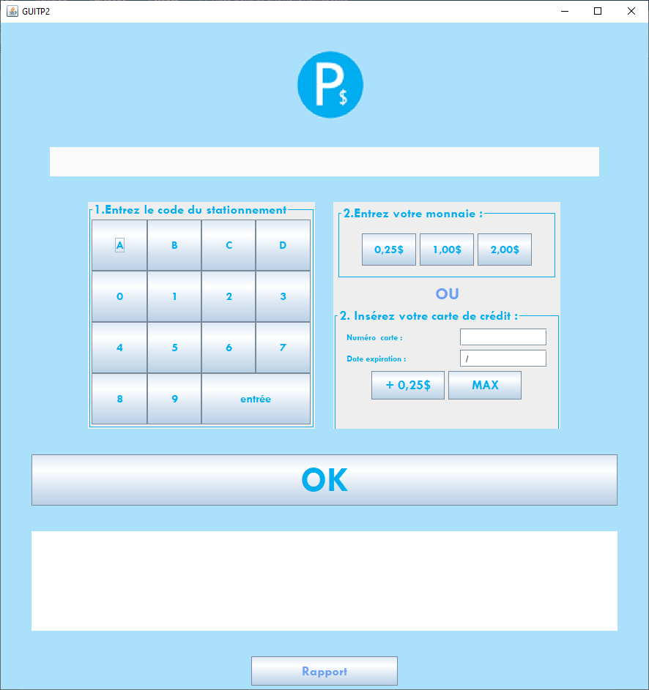

*Cha à ch. Clic , le paramètre lettreChiffre de la méthode boutonNumeroLettre_actionPerformed contient la lettre ou le chiffre sur le bouton*

*Cha bouton25Credit*

*boutonMaxCredit*

*Cha champDateExp*

Ccc *champNumeroCarte*

*Boutobouton25*

Bo  *bouton200*

*Cha bouton100*

*Cha boutonOK*

*Cha boutonRapport*

zz*zzzoneRecu*

Chaas *champMessage*

**Vous devez premièrement :**

* **Intégrer les fichiers de l'interface graphique dans votre projet en changeant le nom du package au début de la classe et dans la propriété bindToClass du fichier .form**
* **Créer une Borne et appeler votre méthode pour vérifier si la borne est en fonction dans le constructeur du fichier GUITP2**
* **Compléter toutes les méthodes où c'est indiqué à coder à l'aide des méthodes et des objets que vous avez créez dans le modèle**

**2. méthodes à employer**

**A) pour écrire dans un champ texte : méthode setText ( String texte )**

**Ex : champMessage.setText ( ‘’Vous avez acheté’’ + tr.getMinutes());**

**B) pour récupérer du texte entré dans un champ texte :** **méthode getText()**

**Ex : String texte = champNumeroCarte.getText();**

**int num = Integer.parseInt(texte);**

**C) méthodes de transtypage vues précédemment...**

* ***de String à int* : Integer.parseInt("98273") --> retourne le int correspondant**
* ***de String à double* : Double.parseDouble("2423.45") -->retourne le double correspondant**
* ***de int, double à String* : String.valueOf(34) --> retourne la String correspondante**

**D) pour afficher les GregorianCalendars, utilisez un SimpleDateFormat**

**E) Utile pour « séparer » la String contenant la date d’expiration : méthode substring ou split**

**Ex. : String mot = ‘’travail’’;**

**String partie = mot.substring(2,4); 🡪 ‘’av’’;**

**String code = 567.5432.66**

**String[] tab = code.split(“.”); // l'élément tab[0] vaudra 567, tab[1] vaudra 5432**